Estudio de usabilidad

Alejandro Rodriguez Gonzalez

Contenido

INTRODUCCIÓN 2

DISPOSICIÓN DE LA INTERFAZ 2

Sencillez visual 2

Automatización 3

Foco visual 3

Eficiencia y control 4

# INTRODUCCIÓN

En este documento se desarrollarán los puntos más relevantes tanto positivos como negativos a mejorar que se pueden encontrar en la página de ThunderSongs.

# DISPOSICIÓN DE LA INTERFAZ

## Sencillez visual

Utiliza una interfaz muy intuitiva puesto que los **elementos no son muy numerosos** evitando la congestión visual para un nuevo usuario en la página. Permitiendo que **se aprendan rápidamente** ya que sigue una estructura común respecto a otras tiendas virtuales, con los iconos de sesión y carro en la esquina superior derecha y el navegador a la izquierda.

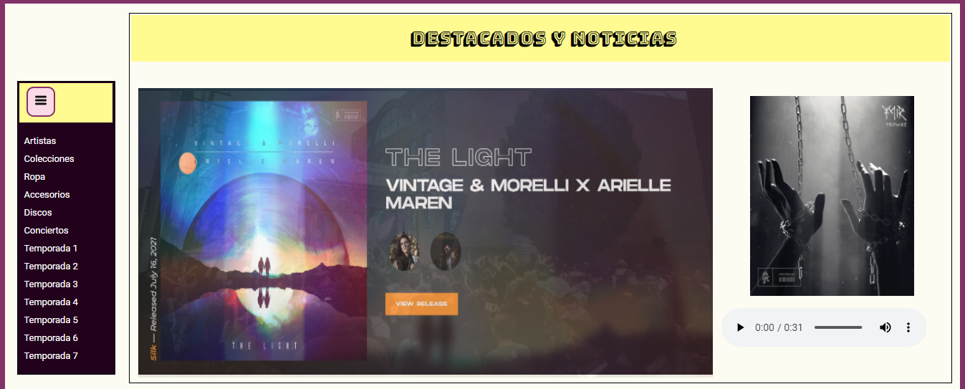

## Automatización

El carrusel informativo es el elemento inicial en versión de escritorio que más espacio ocupa, dando una gran importancia a los eventos y noticias de los cuales se quiere informar al usuario. El **usuario no necesita pulsar ningún botón** para recorrerlo y solo debe permanecer 10 segundos para ver todas las novedades.



## Foco visual

En cuanto a los elementos centrales del escaparate, se puede distinguir rápidamente el reproductor de música justo debajo de la portada de un disco que hace referencia a la canción que se reproduce, **facilitando la información en todo momento**.



## Eficiencia y control

El navegador es uno de los elementos claves de la página y por ello se mantiene en el lateral derecho de la ventana su icono claro y contrastado con el fondo en todo momento. Permite una **búsqueda rápida, sencilla y eficiente** de los temas más comunes en la página, como pueden ser los artistas, los álbumes o los próximos conciertos, **dándole al usuario control total sobre su posición** en la página.

